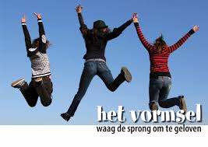Beste kandidaat-vormeling,

Beste ouders,

Het kan voor jullie een ‘speciaal’ jaar worden, want jullie krijgen de kans om toe te leven naar het Vormsel om de Heilige Geest te ontvangen. Je vormsel is eigenlijk het verlengde van je doopsel : wat mama, papa, doopmeter en dooppeter heel lang geleden voor jou uitspraken, mag jij nu zelf kenbaar maken : ‘ik zeg JA aan Jezus en ik wil een goed mens zijn in de Geest van Zijn evangelie!’

Omdat we vinden dat het Vormsel een persoonlijke keuze moet zijn, krijgen jullie vrijblijvend de kans om jullie in te schrijven als vormeling. Het vormsel gaat door op zondag 28 april 2024 om 9 uur in de kerk van Slypskapelle.

Mogen we vragen om digitaal in te schrijven voor het vormsel aub? Hieronder vind je de QR-code om jullie via de computer kandidaat te stellen.

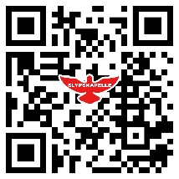

Is het ook mogelijk om de som van 35 euro over te schrijven (voor kaars, kruisje, foto, activiteiten,…) op de rekening van de parochie aub?

Het rekeningnummer is BE53 7350 5124 1953, met vermelding ‘vormsel Slyps 2024 + naam vormeling. Hartelijk dank bij voorbaat!

Mogen we jullie ouders ook al warm maken voor onze eerste activiteit die doorgaat op woensdag 11 oktober 2023 om 19.30u in de kerk van Slypskapelle? Noteer alvast de datum. Die avond krijgen jullie ook het vormselprogramma mee.

Mocht het om één of andere reden niet lukken om in te schrijven, dan mag je gerust contact opnemen met één van ons; wij doen dan het nodige zodat je er zeker kan bijhoren.

[filipverbekeanneke@gmail.com](mailto:filipverbekeanneke@gmail.com)

[sofie.bekaert4@telenet.be](mailto:sofie.bekaert4@telenet.be)

Is het mogelijk om de inschrijvingen ten laatste tegen zondag 15 oktober in orde te brengen aub? Een grote dankuwel bij voorbaat!

Het vormselteam

Priester Marc Vantyghem, priester Henk Gevaert

Zuster Margareta Maria parochie-assistente